|  |  |
| --- | --- |
| Pyhäjärven osakaskunnan käyttö- ja hoitosuunni-telma 2022-2026 |  |

**Sisällysluettelo Sivu**

1. Johdanto 2-4
2. Pyhän vesien nykytila 5-10
3. Pyhän vesiin vaikuttavat tekijät 10-11
4. Osakaskunnan toiminnan tavoitteet 11-12
5. Kalastuksen järjestelyt 12-14
6. Toimenpide-esitykset 15-17
7. Toimenpiteiden toteutuksen seuranta 17-18
8. Liitteet 18-
   1. Liite 2 Pyhätunturin alueen purovesien ja

valuma-alueiden inventointi ja kunnostussuunnitelma 18-25

1. **Johdanto**

**Alueen ominaispiirteet ja historia**

Kirkasvetinen **Pyhäjärvi** sijaitsee keskellä Pyhä-Luoston matkailualuetta Pelkosenniemen kunnassa. 3,5 km pitkä 237,5 ha lähdejärvi on leveimmältä kohdaltaankin alle 1 km ja syvimmillään noin 20m. Historiallisesti Pyhäjärvi on tunnettu kalaisana muikkuvetenä. Ikivanhasta kalastusperinteestä kertovat lapinkieliset apajapaikat, madepadot ja rantojen paikkanimet.

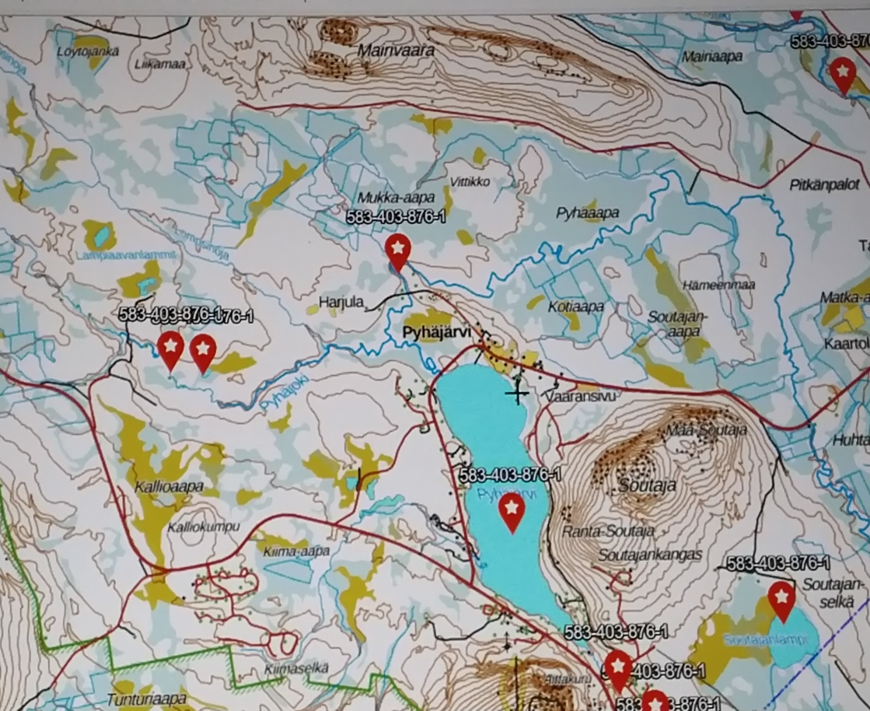

Kuva A Pyhäjärven osakaskunnan alue

Pieni **Rajaoja** laskee järveen. Sen latvat ulottuvat Pyhä-Luoston kansallispuistoon ja kaavoitetuille lomarakennusalueille. Puromaisilla sivuhaaroilla on tärkeitä taimenen kutusorakoita, joiden vuoksi Rajaoja on osittain rauhoitettu poikastuotantoalueeksi.

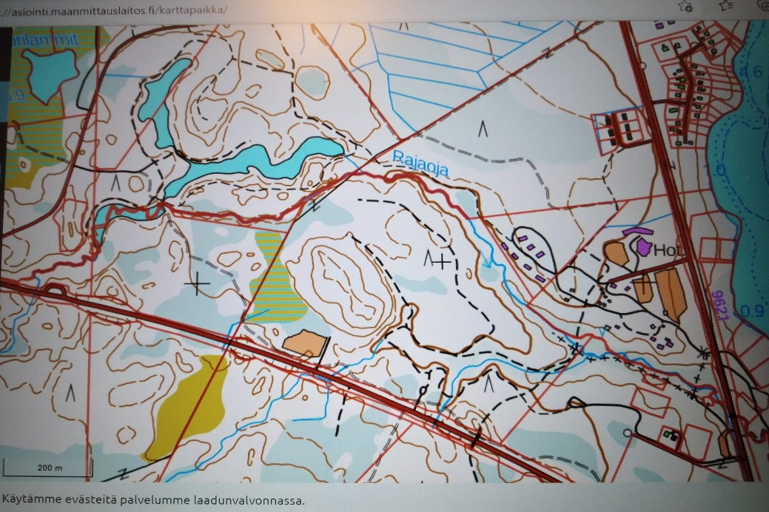

Kuva 1 Rajaojan osuus kala-altaille asti

Pyhäjärven pohjoispäässä oleva **Salmi** yhdistää järven **Pyhäjokeen** ja edelleen **Kemijoen** vesistöön. Joen latvahaaroilla Ylilompsilla, Kaltio-/Kallio-ojalla on runsaasti tärkeitä vaelluskalojen kutusorakoita ja kauniita kaltioita. Vesistö ulottuu tunturijonon länsipuolelle. Puistoalueella Pyhäjoen kanjonin päässä sijaitseva **Pyhälamp**i tunnetaan tarinoistaan rikkaana ”saivona”, lampena jonka pohjassa on kalojen mentävä reikä. Pyhäjokea kokonaisuudessaan pidetään tärkeänä harjuksen poikastuotantoalueena.

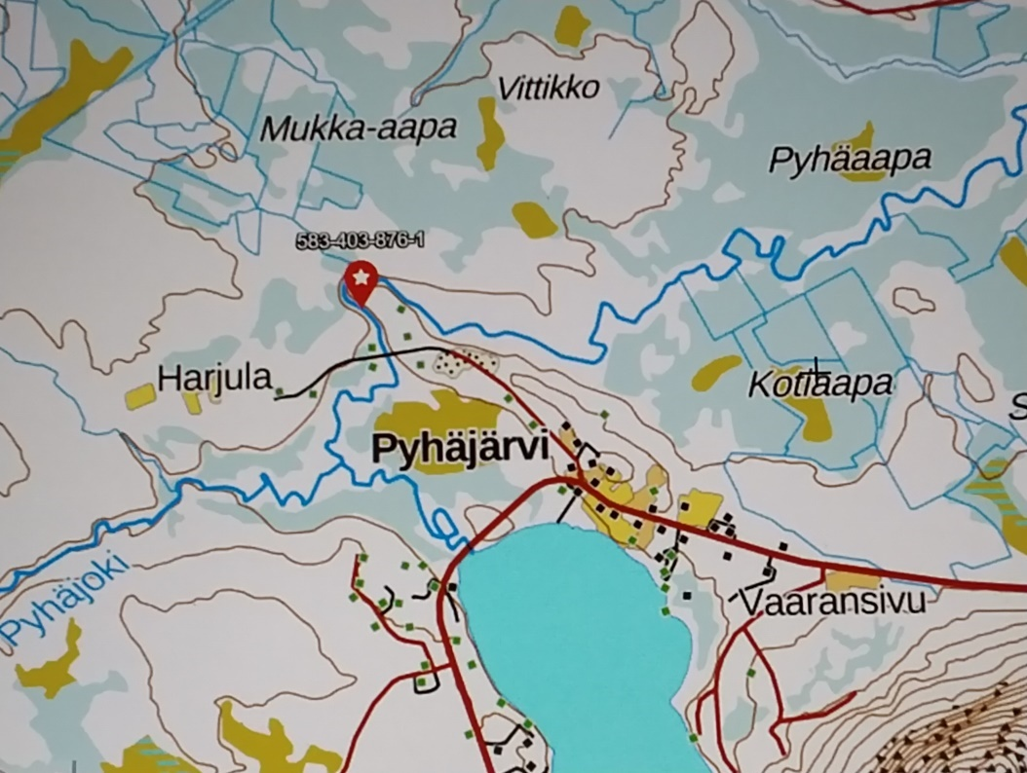

Kuva 2 Pyhäjoen lähtöpäät

Soutajan länsipuolella sijaitsevat Soutajalampi sekä Kortelammit ovat tärkeitä mökkiläisten virkistys- ja kalastuslampia. Kevään 2022 ja kesän 2022 koekalastuksella selvitetään kalaston tilanne. Saatujen tulosten perusteella hoitokunta päättää jatkotoimet.

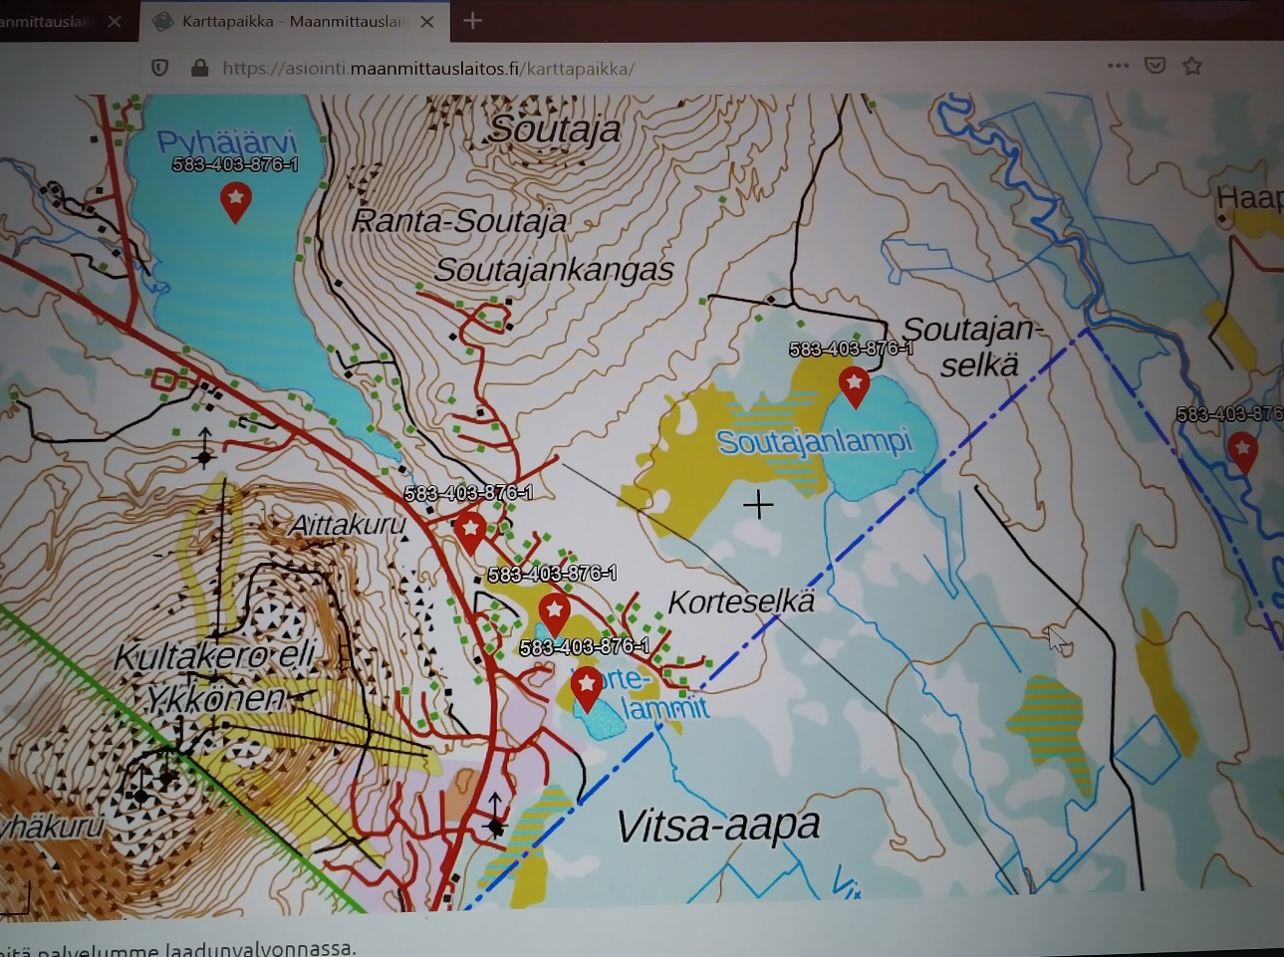

Kuva 3. Soutajalampi ja Kortelammit

Pyhäjärven kylän asukkaille joki kulkuväylänä ja joen varren niityt ovat olleet erityisen tärkeitä. Jokaisella joen mutkalla on oma tarinansa. Ladot ovat nyt hävinneet jokivarsilta eikä luonnonniittyjä enää niitetä. Viime vuosikymmenien aikana Pyhäjoesta on sen sijaan kehittynyt suosittu kanoottiretkeilyn kohde taukolaavuineen ja koskikalastuspaikkoineen.

Yhteisen alueen osakkaita ovat osakaskiinteistöjen omistajat. Osakkaat muodostavat osakaskunnan. Osakaskunnan tehtävänä on huolehtia yhteisen alueen hallinnosta ja aluetta koskevien muiden asioiden hoidosta. Osakaskunnan toimintaa säätelee yhteisaluelaki (758/18.8.1989)

Pyhäjärven vesistöalue on perinteisesti muodostunut järven osalta kolmesta yhteisestä vesialueesta, joiden kalastuksen hoito on sopimuksin keskitetty Pyhäjärven osaskaskunnalle. Pyhähuhdan osakaskuntaa on edustanut asiamies ja sillä on ollut paikka Pyhäjärven osakaskunnan hoitokunnassa. Pienestä valtion vesialueesta on yhteistoimintasopimus. Alatalon ja Kentän tilojen osakkaita on kalastusjärjestelyissä kohdeltu yhdenvertaisina muiden osakkaiden kanssa.

Pyhäjärven suurimman kalastuskunnan osakkaat järjestäytyivät vuosikokouksessaan 2017, jolloin uusittiin Pyhäjärven kalastuskunnan säännöt. Samalla nimi muutettiin **Pyhäjärven osakaskunnaksi**. Entisen johtokunnan tilalla on nyt **hoitokunta,** jonka jäsenet osakaskunta vuosikokouksessaan maaliskuun loppuun mennessä valitsee.

Pyhäjärven osakaskunnan vesialueen kiinteistötunnus 583-403-876-1, pinta-ala 237,5 ha ja osuudet yhteensä 0,875000

Kalavedessä käytettyjen pyydysyksiköiden kokonaismäärä on enintään 380 pyydysyksikköä.

Osakkaan osuuslukuun perustuva kalastusoikeus johdetaan tilan osuusluvusta kertoimella 380:0,875=434,29 ja tasoittamalla kokonaisluvuksi ylöspäin.

Osakaskunta toimii myös kalastuslain (379/2015) mukaisena hoitokuntana. Se päättää

* kalastuksen järjestämisestä ja rajoituksista
* kalakannan ja kalaveden hoitotoimenpiteistä
* vesialueensa muusta käytöstä

1. **Pyhän vesien nykytila**

Ammattiopisto Lappia suoritti vuonna 2018 viikolla 34 ja 36 Pyhäjärven hoitokunnan tilaamana Pyhäjärven, Rajaojan ja Pyhäjoen alueen osalta kalastotutkimuksen rajoittuen osakaskunnan kiinteistötunnuksen alueeseen.

Tutkimus toteutettiin Nordic koeverkkosarjoilla standardimenetelmien ohjeistuksen mukaisesti (RKTL:n työraportteja 21/2014).

Saaliskaloista otettiin kala-aineiston määrityksiä varten seuraavat tiedot:

* koko
* sukupuoli ja sukukypsyysaste
* suolistorasvan määrä ja
* ikämääritykset

Järven pohjaeliöstön rakenne selvitettiin viidestä näytepisteestä ja arvioitiin happitilannetta ja kalojen määrää.

Lyhykäisyydessään tulokset kertoivat:

- järvi on lievästi rehevä

- pohjaeliön puute

- runsas särkikalojen määrä

- hapen puute

- veden hidas vaihtuvuus

- laskuojat ovat auki jokien reitistöillä

- järven tila laskenut erinomaisesta hyvään.

Tutkimuksen toteutuksesta vastasi Ammattiopisto Lappian lehtori Vesa Niemitalo.

Tutkimusta avustivat Pyhäjärven osakaskunnan hoitokunta sekä Pyhän kyläyhdistys.

Ohessa taulukoituna tutkimustulokset Pyhäjärven osalta:









**Ravintoketjun vaikutus järven huonontuneeseen tilaan**

Järven toimivassa ravintoketjussa jokaisella eliöllä on paikkansa tärkeässä ekosysteemissä. Alla on kuvattuna lyhyesti miten ravintoketju toimii ja miten vääristynyt ravintoketju aiheuttaa ongelmia, mm. järven levittymistä, kalakannan kääpiöitymistä, veden samentumista ja hapettomuutta.

**Petokalat :**  hauki, ahven, siika (yli 250g), taimen, iso särki (yli 100g)

**Pienet**kalat: särki, ahven, kiiski, siika, hauki.

**Eläinplankton:** vesikirput, vesihyönteiset, eläinplankton

**Kasviplankton: K**asviplankton, levät

**ONGELMA:**

Pyhäjärvessä ongelmaksi on muodostunut runsas kasviplanktonin lisääntyminen. Se aiheuttaa seuraavanlaisia ongelmia:

-vesi samentuu

-runsaasti levämassaa, mm. verkot limoittuu, pohjaan kertyy ruskeaa levämassaa

-kuollut kasviplankton vajoaa pohjaan, alkaa käymisreaktio joka syö happea-> typpi kaasuuntuu->johtaa sinilevä kukintoihin

-veden laatu huonontuu

-järvi rehevöityy, ruovikoituu

Järven syvimmillä osilla on kaikuluotaamalla havaittu hapettomia pohjakerrostumia. Rellinniemen edustalla olevassa 17m syvänteessä havaittiin 15m alapuolella hapeton kerros. Hapettomuus on seurausta veden heikosta vaihtuvuudesta ja levämassan hajoamisprosessista.

Kasviplanktonin runsaus on seurausta sitä syövän eläinplanktonin vähyydestä.

Eläinplanktonin vähyys on seurausta niitä syövien ”rauhan kalojen” räjähdysmäisestä lisääntymisestä, yksinkertaisesti pienet kalat syövät eläinplanktonin niin vähiin, että kasviplankton pääsee valloilleen. ”rauhan kalojen” runsaus on seurausta liian vähäisestä kalastuspaineesta ja vääristyneestä, valikoivasta kalastuksesta:

-petokalojen liiallinen pyynti (verkkokalastus, nuottaus)

-petokalojen elinympäristön tilan huonontuminen (veden laatu, kutupaikat)

- kalakantojen kääpiöityminen

-isojen kalojen liiallinen pyynti suhteessa niiden kasvuun/tuottoon

-pienten kalojen runsas lisääntyminen, ruoan puute, kalojen keskikoko pienenee

- muikkukato, kääpiöityminen

-2. vuoden kuteva muikku on n. 8cm

-”rauhan kalat” käyttävät samaa ravintoa

-muikku on syyskutuinen kala ja sen poikaset kuoriutuvat jäiden lähdön aikaan. Kun rannat alkavat sulamaan, alkaa rantavedessä yhteyttäminen auringonvalon ja lämmön ansiosta. Muikut poikaset siirtyvät heti kuoriuduttuaan tähän ”rantaporeeseen”, josta saavat lämpöä ja ravintoa. Nyt kun järvessä on runsaasti näitä ”rauhan kaloja”, eli pientä särkeä, ahventa, kiiskeä, ne tulevat tähän rantaporeeseen syömään muikun poikasia. Näinollen iso osa muikun poikasista tulee syödyksi jo ennen kuin pääsevät edes poikasvaiheesta kasvamaan isommiksi.

**- siian kääpiöityminen,** väärä laji? Laji ei käytä ollenkaan kalaravintoa tai ei pääse kasvamaan siihen kokoon että siirtyisi kalaravinnolle

-**vaellussiika** ei pääse järveen, koska Pyhäjoen alkupää on ollut verkolla suljettu ja jokiuoma on niin umpeen kasvanut

-vaellussiika olisi oikea laji, se käyttää kalaa ravinnokseen ja kasvaa isoksi (2-4kg, jopa yli 4kg), tehokas syömään ongelmaa aiheuttavaa ”rauhan kalaa”

-vaellussiikaa tulisi istuttaa järveen

-**harjus**, kulku estynyt , järveen, verkko jokisuussa ja joen umpeen kasvu

-huonontunut veden laatu

-ravinnon niukkuus

**- taimen ,** huonontunut veden laatu, liiallinen verkkopyynti, -ravinnon niukkuus, heikko muikkukanta, kutualueiden tuohoutuminen, vaelluseste joen alkupäässä, ravinnon puute.

Pyhäjärvestä laskevan Pyhäjoen (Hautakoskelle asti) sekä järveen laskevan Rajaojan (Pyhä-Luosto

tielle asti) kalakantaselvitys tehtiin sähkökalastuksin soveltuvissa koskipaikoissa. Mainittujen

jokien osalta tehtiin myös maastokatselmus mahdollisten kunnostustarpeiden ja -menetelmien

kartoittamiseksi.

Kaikki tutkimustulokset on esitetty Pyhän vedet sivuilla **https;//www.pyhanvedet.fi/tutkimukset**.

Pyhän latvavesiin on insinööri Pekka Nymanin johdolla tehty laaja tutkimus vuonna 2000.

Tutkimusta avusti iktyonomi Tapio Rautiainen. Tutkimuksen tarkoituksena oli selvittää Pyhätunturin alueella sijaitsevien virtavesien ja valuma-alueiden tilaa sekä kunnostustarvetta.

Kunnostettavaksi esitettiin seuraavat vesistöt valuma-alueineen:

* Ylä-Pyhäjoki Pyhäsalmeen saakka sekä
* Ylä-Pyhäjoen sivupurot Kallio-Oja, Rykimäoja, Yli-Lompsijoki, ja Lompsijoki.
* Lisäksi kunnostettavaksi esitettiin Pyhäjärveen laskeva Rajaoja sekä sen valuma-alue.

Nämä alueet ovat merkittäviä koko Pyhäjoen vesistölle niiden toimiessa harjuksen ja taimenen poikastuotantoalueina. Pyhäjoki on yksi Kemijoen merkittävistä latvajoista.

Purovedet ovat toimineet lähinnä metsäojien kuivatusojina.

Nykyään näillä vesillä ja Pyhäjoella on myös poikastuotannon lisäksi suuri matkailullinen merkitys.

Tarkempi lyhennetty selvitys Pekka Nymanin tutkimuksista on esitetty **liitteessä 2.**

1. **Pyhän vesistöön vaikuttavat tekijät**

Kuten johdannossa Pyhäjärvi ja sen vesistöt todettiin, ovat ne olleet alueen merkittävä ruuan tuottaja alueen väestölle ja matkailijoille silloin, kun tunturikeskuksista ei vielä ollut tietoakaan.

Vesistöihin vaikuttaa tänä päivänä vielä metsätalouden aikaansaamat laskuojat ilman laskeutusaltaita.

Tunturirakentaminen Pyhällä ja Luostolla valumaojineen johtaa vesistöihin sinne kuulumattomia ainesosia. Kasvanut liikenne tiestöineen kuormittaa luontoa ja siten myös välillisesti vesistöjä.

Maankäyttö, kaavoittaminen ja sen kautta rakentaminen ilman että huomioidaan vesistövaikutukset ovat jo pitkään aiheuttaneet liikakuormitusta vesistöön.

Eikä suinkaan laskettelurinteet, lumetus ja myöhäinen rinnelumien sulaminen ole mikään hyvä tekijä vesistön kannalta.

Vaikka Pyhäjärvi on tunturijärvi sekä paikoin erittäinkin syvä, on sen Ph-arvot pinnasta pohjaan saakka samat sekä selkeitä lämpötilakerroksia ei ole havaittavissa.

Järven rantojen rehevöityminen, Salmen sillalta Pyhäjoen umpeen kasvaminen sekä Pyhäjoen lähes kanootilla läpipääsemättömät niittyaukeat eivät aina suosi matkailuyrittäjien toimintaa.

*Melojia Pyhäjoella heti Salmen sillan jälkeen*

Myös hoitokalastuksen vähentyminen lähes olemattomaksi, vapaa-ajan kalastuksen hiipuminen ja osittain myös hoitokunnan toimien vähäisyys ei sellaisenaan ylläpidä vesistöjen hyvää tilaa.

1. **Osakaskunnan toiminnan tavoitteet**

Pyhäjärven osakaskunnan käyttö- ja hoitosuunnitelma (KHS) luo perusteet toiminnan pitkäkestoiselle, suunnitelmalliselle toteuttamiselle. KHS:stä on helppo vuosittain laatia toiminta- ja taloussuunnitelma sekä järjestää seuranta.

Tavoitteena on lisätä suunnitelmallista kalastuksen järjestämistä ja kalakannan hoitoa yhtenäisellä lupa-alueella. Kestävän ja valikoivan kalastuksen tavoitteena on lisätä istutusten tuottoa sekä edistää osakaskunnan alueen vesistöille kuuluvien kalakantojen kehittymistä.

Osakaskunnan alueella tärkeimmät saaliskalat ovat harjus, taimen, siika, ahven, muikku.

Tärkeää on ala-/ylämittapäätösten ja verkkojen solmuvälipäätösten yhteen sovittaminen sekä kalastusmuotojen tasapuolinen kohtelu. Eri kalalajien kalastus on turvattava, mutta haitallista sivusaalista on vältettävä. Miten tämä sitten on toteutettavissa onkin vaikeampi toimenpide. (Viite: Kalaveden hoito, Opastusta osakaskunnille ja kalastusalueille. Kari Kilpinen, Kalatalouden Keskusliitto N:o 146/2002).

**Hoitokalastuksella** ja pyyntirajoituksilla pyritään tasapainoittamaan vesistön luontaiset ravintoketjut ja samalla ylläpitämään kestävää kalastuksen tasoa.

Pyydysyksiköiden jakamisessa ja niiden hinnoittelussa sekä lupamyynnissä otetaan huomioon osakkaiden oikeudet kalastaa edullisesti luontaisesti lisääntyviä kalalajeja.

Istutettujen kantojen osalta pyritään siihen, että kalastajat maksavat yhdessä niiden lajien kalastuksesta ja lupatulot palautetaan istutuksilla takaisin kalastuksen edistämiseen. Samalla kehitetään kalastukseen ja vesistöjen virkistyskäyttöön liittyviä palveluja yhteistyössä muiden toimijoiden kanssa. Tässä hyvänä kumppanina on hoitokunnalle paikallinen Pyhän kyläyhdistys ry sekä tietysti alueen matkailuyritykset ja Pelkosenniemen kunta.

Osakaskunnan tulee aktiivisesti seurata maapoliittisia ja kaavoitukseen liittyviä suunnitelmia. Antaa jopa pyytämättäkin lausuntoja jotta kestävän kehityksen monimuotoisuus toteutuu vesistöjenkin suhteen. Tässä kunnan nimeämä edustajansa osakaskunnassa on avainroolissa.

1. **Kalastuksen järjestäminen**

Pyhäjärven osakaskunnan hoitokunta määrittelee tavoitteensa mukaisesti vuosittain kalastuksen järjestämiseen liittyvät toimet. Nämä esitetään myös <https://www.pyhanvedet.fi-sivustolla>.

Pääpiirteissään ne jaetaan osakkaiden ja kyläläisten osalta seuraavasti:

1. Rajoitukset ja määräykset osakkaille ja kylän asukkaille
2. Pyydykset on varustettava osakaskunnan pyydysmerkein ja merkittävä kalastuslain määräämällä tavalla. Tyhjät merkit ja merkittömät pyydykset poistetaan hoitokunnan toimesta.

**Esimerkki pyydysmerkeistä/Kalatalouden Keskusliitto**.

Vesialueilla, joilla on ilmeistä, että pyydykset eivät haittaa vesiliikennettä tai vesialueen muuta käyttöä, riittää vähäisempi merkintä.

Merkki voi olla koho, joka ulottuu vähintään 15 cm pinnan yläpuolelle tai 40 cm pinnan ylä-

puolelle ulottuva lippusalko. Koho ei saa olla läpinäkyvä. Lippu voi olla muodoltaan neliö tai

kolmio, jonka lyhyimmän sivun pituus on vähintään 15 cm.

Katiskalle riittää 5 cm pinnan yläpuolelle ulottuva koho.

Vähäisemmän merkinnän alueita ovat esimerkiksi pienet järvet ja lammet ja syrjäiset lahtialueet

tai rantojen, karien ja kasvillisuuden läheisyydessä sijaitsevat alueet.

Merkissä täytyy olla **kestävä merkintä** omistajasta yhteystietoineen

2. Kiinteän pyydyksen yksiköitä myydään kullekin osakkaalle ja kyläläiselle vuosittain hoitokunnan määräämä kappalemäärä. Tämän KHS:n kautena pyritään määrään joka mahdollistaa hoitotavoitteiden toteutumisen.

3. Verkkopyyntiyksiköitä ei toistaiseksi myydä johtuen järven vääristyneestä kalaston tilanteesta. Katiskalla ja rysällä pyynti on sallittu.

4. Viehekalastus rajoitetaan hoitokunnan eri päätöksellä ajaksi jolloin kalanistutukset sen vaativat.

5. Pyhäjoki on ns vaelluskalastusvesi. Kalastus joen virtapaikoilla vaatii osakaskunnan luvan. Onginta ja pilkkiminen on kielletty erikseen merkityillä virtapaikoilla, samoin harrilauta. **Pyhäjärvellä kalastamiseen tarvitset osakaskunnan viehekalastusluvan.**

6. Pyydysyksikkö oikeuttaa kalastamaan myös vieheellä, uistimella tai perholla, sekä tuulastamaan. Saalisrajoitukset määrätään vuosittain.

7. Nuottaussäännöt hoitokunta laatii erikseen huomioiden myös matkailun tarpeet. Osallistumismaksut muodostuvat kausi-, kuukausi-, viikko- ja kertamaksuista. Nuottakunnan vanhimmalla tulee olla pyyntiyksikköoikeudet.

8. Osakaskunta voi hoito- ja tutkimuskalastuksessaan poiketa näistä määräyksistä.

9. Tapahtumissa ja kilpailuissa määritetään lupa-asiat erikseen.

10. Kun osallistut tai otat vieraasi mukaan nuottaukseen, muista että viehekalastuslupa tai pyydysyksikkö on osallistujalle minimi.

Pyhäjärven hoitokunta hoitaa kalojen istutukset, kalavettä ja valvontaa.

Hoitokunnan kalastuksen valvontaa hoitavat ELY-keskuksen hyväksymät valvojat joiden yhteystiedot kerrotaan <https://pyhanvedet.fi> sivustolla.

**Pyydysyksiköitä koskevat määräykset**

Nuottaukseen, verkkokalastukseen (maksimikoko 30 x 1,5 m), atrain, pitkäsiima (max 50 koukkua), rysä/paunetti (korkeus alle 1,5 m ja yli 1,5 m), vapa jne hoitokunta määrittelee vuosittain kalastusjärjestelyissään.

Kaikkien kalastajien osalta saalistiedot tulee ilmoittaa kalastusluvissa mainittuihin paikkoihin/tavalla. Tämä on järven hoitamiseksi sekä kalaston istutusten kannalta ensiarvoisen tärkeä toimenpide.

Kalastuslupien ostajille laaditaan alueesta karttapohjalle eri kalastusmuotoja palveleva kartta ohjeineen ja jaettavaksi myös kalastuksesta kiinnostuneille. Tämä löytyy myös nettisivuilta.

Hoitokunta laatii osakaskunnalle toimintakertomukseen apajapaikoittain saalistiedot ja suunnitelman seuraavalle vuodelle hoitokalastukselle.

Ilmoituksen voi tehdä myös sähköpostilla info@pyhanvedet.fi, tai tekstiviestinä luvan myyjälle tai kalastuksen valvojille. Pyhän vedet nettisivuilla on ilmoituslomake saalisilmoituksen sähköiseen jättämiseen.

Pyhäjärven hoitokunta toivoo ilmoittavan seuraavat asiat:

* lupanumero tai pyytäjän nimi (=verkkokilpukan tai katiskakilpukan numero)
* pyyntitapa ja alue
* saaliskala ja arviomäärä kg ja kpl. Jos pyyntitapoja useita, niin saalismäärät erikseen pyyntitapojen perään.

Isot arvokalat tulisi päästää takaisin kalakannan kehittämistä varten.

**Kalastusmaksut ja muut määräykset**

(hinnat alv. 0%)

Hoitokunta päättää vuosittain kalastusjärjestelyissä.

Katiskapyynti on vapaata. Muista merkintä eli esim ”mehukatti”, jossa on nimesi ja puhelinnumerosi.

Kaikista luvista peritään kirjausmaksu 3 € / kpl

**Kalastuslupia myyvät osakkaille ja vakituisesti asuville eri päätöksellä mainitut tahot. Netissä (Verkossa) tapahtuvaa myyntiä tullaan kehittämään voimallisesti.**

**Tietoa viehekalastajille, pilkkijöille ja mato-onkijoille**

**Järvellä kalastamiseen tarvitset osakaskunnan viehekalastusluvan. Lisäksi kalastuksen hoitomaksu (18 v- 64 v).**

Rauhoitettuja kalalajeja ei tällä hetkellä ole. Taimenen rauhoittamista suunnitellaan.

**Onkiminen ja pilkkiminen**

Onkiminen ja pilkkiminen ovat yleiskalastusoikeuksia ja ne eivät tarvitse erityislupaa. Mutta huomioi että tämä oikeus koskee vain yhden vavan käyttöön onkimisessa ja pilkkimisessä. Samanaikaisesti useammalla vavalla kalastamisessa tarvitset kalastuksenhoitomaksun (18-64 vuotiaat) ja hoitokunnan luvan. Katso edeltä lupa-asiat.

**Rajoitukset onkimiseen ja pilkkimiseen**

Onkiminen ja pilkkiminen ovat kielletty Pyhäjoen ja Rajaojan koskialueilla.

Huom! Virtaavissa jokien koskissa mato-onginta on kielletty.

**Kalastuslupia myyvät päätetään vuosikokouksessa. Myyntipisteet tulevat olemaan Pyhällä sekä Pyhäjärven kylällä.** Samalla tulee olla mahdollisuus vuokrata kalastusvälineitä sekä kalastukseen ja liikkumisen välineistöjä.

Kuten aiemmin todettiin tullaan nettimyyntiä kehittään myöskin kalastusvälineiden ja veneiden vuokrausta samalla.

1. **Toimenpide-esitykset**

Kalavesien hoitovastuu ja tehtävät sovitetaan Pyhäjärven vesistön olosuhteisiin ja sen tarpeisiin niin että kalastus- ja ympäristön rasitus muodostavat hoitotoimenpiteineen kiinteän kokonaisuuden.

Edellä mainituissa kahdessa tutkimuksessa (Liite 1 ja 2) on esitetty tarkemmin toimenpiteet niin Pyhäjärven, Rajaojan ja Pyhäjoen kuin näiden latvavesien valuma-alueiden osalta.

Pyhäjärven osakaskunnan hoitokunta on aloittanut vesistön ympäristön raivaustoimia Pyhäjoen salmen suulla v 2018 maanomistajien luvalla sekä rantanuottauksin Pyhäjärvellä apajapaikoilla.

Raivaustoimenpiteet ovat enemmän maisemallisia mutta nuottauksin vähennetään tutkimuksen suositusta runsaslajiston vähentämiseen.

Keväällä 2022 avataan Pyhäjoen lähtö järvestä oheisen karttakuvan jokiosuudelta kohta 1. Samalla tukitaan aikanaan tehty joen uoman ”oikaisu” samalta kohdin ja rakennetaan saarekkeeseen lapsille onkipaikka. Rannoille tulee onkimiseen opastaulut.



Kohtiin 2 ja 3 valmistellaan koskikalastukseen soveltuvat paikat opastauluineen.



Talvella kansalaisopiston kurssille rakennetaan ”pienisilmäisiä” katiskoja (6-8 mm) hoitokalastuksen tarkoituksiin. Samalla kouluttaudutaan katiskojen rakentamiseen sekä nuotta- ja rysäkalastukseen ja näiden korjaamiseen) yhdessä Pyhän kyläyhdistyksen kanssa.

Hoitokalastuksen seurauksena päätetään mitä kalalajeja/-lajia istutetaan ja tarkennetaan kalastuksen järjestelyjä osakaskunnan alueella. Nykyiset ovat liian moniselkoisia.

Kalastuslupamyynti keskitetään helpommin saatavaksi sekä lisätään nettikauppaa.

Rajaojan taimentuotannon parantamiseksi tutkitaan tekolammien käyttömahdollisuus osakaskunnan rajalle asti. Luoston tien alittava rumpu ollee este taimenen nousulle ylöspäin. Mikäli nousumahdollisuus pitää olla taimenelle esitetään Lapin Elykeskukselle rummun muuttamiseksi sopivaksi.

Kalalampien osalta on huomioitava että ”vanha” jokiuoma menee edelleen aluksi lammessa ja jatkaa putken kautta vanhaan uomaan jossa yhtyy rakennettuun koskiuomaan lammen alapään kohdalla. Joissakin maastokartoissa näkyy että se menisi tehtyä uomaa pitkin joka ei pidä paikkansa. Ins Jouni Taipale (Kemijärvi) vahvisti tämän tiedon 11.11.2021. Osakaskunnan alue rajoittuu oheiseen karttakuvan osoittamaan kapeikkoon.

Hoitokunta tulee tekemään Lapin Elykeskukselle hankehakemuksen 30.11.2021 mennessä pitempikestoisen kunnostus- ja hoitotyön aloittamiseksi ja toteuttamiseksi osakaskunnan vesistöillä. Samaan hankkeeseen lisätään Oravanrannan venepaikkojen uudelleen rakentaminen. Myös osakaskunnan nuottakalustolle (veneet, moottorit, nuotat) ruopataan veneille poukama, rakennetaan sen päälle venekatos ja päätyyn kalankäsittelykatos. Lähiyrittäjien kylmätiloja hyödynnetään eri sopimuksesta kalojen jatkokäsittelyyn ravintoloille sekä paikallisille ja matkailijoille myytäviksi.

Hankkeessa tultaisiin keskittymään seuraaviin toimiin:

* **STRATEGIA** Pyhäjärven valuma-alueen ja joen yläosan vesistön tilan parantaminen
* **NYKYTILA** Lievästi rehevä, pohjaeliön puute, särkikalojen määrä , hapen puute
* Järven tila laskenut erinomaisesta hyvään, hidas veden vaihtuvuus, laskuojat edelleen auki Rajaojaan ja Pyhäjokeen
* **TAVOITE** Särkien / särkikalojen vähentäminen, Matkailu- ja virkistysmahdollisuuksien parantaminen, vesikasvillisuuden vähentäminen/poisto, kutusoraikkojen parantaminen
* **KEINOT** Särkikalastuskeinot (asiantuntijoiden suositukset), valikoivan tehokalastuksen + kalastuspaikkojen etsiminen särkien osalta. ”Ravintoketjukunnostus” ammattipyytäjä pyytämään särkikantaa vähemmälle, kutu- ja poikastuotantoalueiden kunnostus, apajapaikkojen kunnostus, lajisuhteiden selvittäminen, oikea poikasistutus, seuranta.
* **Rahoituksen hakeminen ELY 30.11.2021mennessä**
* Matkailu/virkistysrakenteiden suunnittelu ja toteuttaminen
* **BRÄNDI KIRKAS- JA PUHDASVETINEN TUNTURIJÄRVI**
* asukkaiden ja matkailijoiden virkistäytyminen
* ”Pienikin kala on hyvä juttu”
* Jatkuva tarkkailu ja hoito asiantuntijoiden tuella
* Hiljaisuusmatkailu lisättynä kalojen rauhoitusajoilla
* (Pyhäjoen ja Rajaojan rauhoitus talven kutuajaksi)
* moottorien käyttö järvellä vähemmäksi/ jolla- ja katamariinipurjehdus
* istutukset vain tutkimuksien ja seurantojen kautta
* perhopaikat käyttöön + merkinnät , markkinoidaan helppoja, avoimia paikkoja , ohjelmapalveluyrittäjät, kanootilla asiakkaita paikoille
* nuottauksen, rysä- ja katiskakalastuksen lisääminen
* Pyhäjoen alkupään raivaus, ruoppaus ja jatkuva seuranta
* tuulastus + muuta kalastusta, pilkkiminen hyvä tuote (kv)turisteille
* rantatapahtumia ja talvikalastusta lisää
* NUOTTAUS & VENETSIALAISJUHLA
* Ajankohta Elo-syyskuu (vuosittain)
* Yhteistyössä Kyläyhdistys & yritykset
* Kohderyhmä kuntalaiset, pyhäläiset, mökkiläiset
* Resurssit, avustus kunnalta (500-700 €/v), järvikummit, tuotto 2000-5000€/v
* tehokas viestintä
* netisivut (www, Fb jne) ajantasalle
* **HANKINNAT**
* 1-2 nuottaa
* 2-3 rysää
* katiskoja 30 kpl
* opaskyltit 12 kpl
* kalastusvaja nuottausveneille ja nuotille sekä kalankäsittelypaikka (tarvikkeet+ konetyö)
* muiden veneiden rantautumispaikkojen kunnostus (tarvikkeet + konetyö).

1. **Toimenpiteiden toteutuksien seuranta**

**Kalaston seuranta**

Hoitokunnan erikseen hyväksymällä Koeverkkokalastuksella seurataan lajistoa, yksikkösaalista, tärkeimpien lajien pituus-, sukupuoli- ja ikäjakaumaa. Käytetään eri silmäkoon normiverkkoja (12,15,20,25,35,45,60 ja75 mm). Menetelmä on selitetty tarkemmin Kalatalouden Keskusliiton No 146 ”Kalaveden hoito” oppaassa s. 117. Koekalastustulokset kirjataan pvm, käytetyt verkot, veden laatu, säätiedot, kalastajat. Kirjataan kalalajit, kokonaissaalis lajeittain, kokonaispaino ja yksilömäärä, yksikkösaalis painon ja lukumäärän mukaan, lajeittain keskipituus ja -paino, tavallisimpien lajien pituusjakauma 1 cm:n tarkkuudella ja luokkina.

**Sähkökalastus**

Erikseen mahdollisuuksien mukaan virtapaikoilla sähkökalastusseuranta kuten toteutettiin **Lappiaopiston tutkimuksessa.**

**Kalamerkintä**

Merkitsemällä kaloja voidaan selvittää mm. istutusten tuottamat saaliit ja mikä on niiden osuus luonnonkaloihin. Pienissä vesissä kuten Pyhäjärvi kalojen merkitseminen voidaan toteuttaa ryhmämerkintänä kuten eväleikkauksena tai eri menetelmillä värjäystä ja päästää merkatut kalat pois.

Kalamerkinnästä tulee ensin ottaa yhteyttä kalastusalueen kalatalousneuvojaan tai suoraan RKTL:n merkintätoimistoon.

**Kalojen iänmääritys**

Kasvun tunteminen on tärkeää kun selvitetään parasta mahdollista pyyntikokoa tai veden laadun vaikutusta kalakantaan.

Kalojen ikä määritetään suomusta, tietyistä luista kuten nikamista. Nikamien käyttöä varsinkin Pyhäjärvessä puoltaa se että suomusta tehtävä määritys aliarvioi vanhojen tai hidaskasvuisten yksilöiden ikää. Esimerkiksi siialla saattaa kasvurenkaiden muodostuminen suomulla loppua kun kala tulee sukukypsäksi ja sen kasvu hidastuu.

Kalatalouden Keskusliiton No 146 ”Kalaveden hoito” oppaassa s. 122 on estetty mistä kohdin eri kalalajeilta suomunäytteet otetaan. Samoin miten kalojen ikä määritetään.

**Kaikuluotaus** on menetelmä jolla täydennetään muita seurantamenetelmiä.

**Yksikkösaalis** Yksikkösaaliiden laskeminen on yksinkertainen keino kalakannan koon mittaamiseksi. Tällä menetelmällä saadaan monen lajin havaintoja ja voidaan arvioida kalaston rakenteessa tapahtuvia muutoksia.

Käyttökelpoista yksikkösaalistietoja saadaan kun seurantalajia kalastetaan tehokkaasti ja luotettavia pyyntiponnistustietoja on käytettävissä. Jatkuva nuottaus on merkittävä seurannan menetelmä.

**Yksikkösaalis = saalis/pyyntiponnistus.**

**Pyyntiponnistus** on esimerkiksi verkolla vuorokaudessa avovesikautena saatu saalis = verkkovuorokausi.

Nämä edellä mainitut seurantamenetelmät sovitaan yhteisesti osakaskunnassa hoitokunnan esityksestä täydennettynä kalastajien saalispalautteilla.

**Lähteet ja liitteet**

**Liite 1a** Pyhäjärven vesi- ja pohjaeläimet

**Liite 1b** Pyhäjärven kalakannat

**Liite 1c** Pyhäjärven koeverkkokalastus

**Liite 1d** Pyhäjärven sähkökalastus

**Liite 1e** Pyhäjoki-inventointi

**Liite 2** Pyhätunturin alueen purovesien ja valuma-alueiden inventoinnin ja kunnostussuunnitelman tiivistelmä

**Huom! Liitteet 1a-1e on esitetty osakaskunnan nettisivuilla https://www.pyhanvedet.fi/tutkimukset.**

**Liite 2 Pyhätunturin alueen purovesien ja valuma-alueiden inventointi ja kunnostussuunnitelman lyhennetty versio (Liittyy Pyhäjärven osakaskunnan KHS:aan 2022-2026)**

**Suunnitelman Tavoite**

Oli määrittää Pyhätunturin alueella sijaitsevien virtavesien ja valuma-alueiden tilaa ja kunnostustarvetta.

Esittää Pyhätunturin välittömässä läheisyydessä sijaitsevien purojen ja niiden valuma-alueiden kunnostamiseen tarvittavat toimenpiteet. Näitä esitettiin suunnitelmassa kunnostettavaksi seuraavat vesistöt valuma-alueineen: Ylä Pyhäjoki Pyhäsalmeen asti sekä sen sivupurot Kallio-oja, Rykimäoja, Yli Lompsinjoki ja Lompsinjoki. Lisäksi kunnostettavaksi esitettiin Pyhäjärveen laskeva Rajaoja sekä sen valuma-alue.

Parantaa luonnon monimuotoisuutta ja vesiekosysteemin toimintakykyä.

**Valuma-alueiden merkitys**

Näiden merkitys koko Pyhäjoen vesistölle on keskeinen niiden toimiessa harjuksen ja taimenen poikastuotantoalueina.

Vesistön kestävä kalataloudellinen käyttö edellyttää luontaisen poikastuotannon kunnossa olemista ja poikasten pääsemistä syönnösvaelluksille ja aikuisten kalojen pääsyä takaisin kutualueilleen.

Matkailullinen merkitys vesistöllä kasvaa jatkuvasti matkailuvirtojen kasvaessa ja tarjottavien elämysten monipuolistuessa.

**Kunnostuksen päämäärä**

Keskitetään kutu- ja talvehtimisalueiden kuntoon saattamiseen poistamalla vesistöön joutunutta kiintoainesta.

Puhdistamalla kutusoraikkoja ja rakentamalla kivi- ja uppokynnyksiä suojapaikoiksi mataliin virtapaikkoihin.

Valuma-alueiden kunnostuksen päämääränä on parantaa vesistöön valuvan veden laatua ja vähentää rehevöitymistä ja haittaa aiheutuvaa mataloitumista. Menetelmänä on lähinnä ojakatkosten ja pintavaluntakenttien tekemistä vesistön liettymistä aiheuttaviin metsäojiin.

**Suunnittelualue**

Työssä käsiteltiin lähinnä kahta valuma-aluetta, Pyhäjoen yläosan ja Pyhäjärven alueiden kunnostustarvetta. Oheisessa karttakuvassa näkyy osittain päällekkäin olevat valuma-alueet. Pyhäjoen valuma-alue on pinta-alaltaan 294,26 km2. Tähän kuuluvat Pyhäjoen yläosan-, Pyhäjärven-, Pyhäjoen ala-osa ja Vuostimojoen valuma-alueet. Alue sisältää luontaisia osia Pyhätunturin kansallispuistosta sekä Luoston ja Lampivaaran luonnonhoitometsistä.

.Ohessa valuma-alueet.

**Aikaisemmat tutkimukset**

1990-luvun kalastuskunnat olivat suorittaneet istutuksia 1995-1999 sekä tietoja oli sähkökalastuksesta seitsemältä koealalta: Vuotosalueen joista 1994. Lisäksi oli suoritettu koekalastuksia vapakalastusvälinein Pyhäjärvestä siikojen suomunäytteitä.

Tutkimusta varten haastateltiin alueen kalastajia lähinnä millaisia ympäristömuutoksia on tullut vuosien mittaan.

**Aikaisemmat istutukset**

Lähinnä Pyhäjärven kalastuskunta on istuttanut vuosina 1995-1997 kesänvanhoja harjuksia Pyhäjokeen Haapaharjun sillalta a’1500 kpl = 4500 kpl. Sekä Pyhäjärveen a’ 1000 kpl = 3000 kpl.Vuosina 1998-1999 istutettiin siikaa Pyhäjärveen vuosittain 5000 kpl sekä pyyntikokoista taimenta 1000 kpl.

**Pyhäjoen yläosan valuma-alueen kunnostusesitykset**

Kunnostustoimenpiteiksi suunniteltiin lähinnä kutupaikkoja puhdistamalla ja soraistamalla. Tekemällä uppokynnyksiä vesisyvyyden varmistamiseksi sekä imuruoppaamalla. Tehdään hirsi-kivipatoja ja kynnyksiä.

**Taulukossa 1 on esitetty toimenpiteet tarkemmin.**

**Pyhäjärven valuma-alue**

Tulovirtaamat järveen tulevat pääosin Rajaojan kautta. Jo tutkimuksen aikana havaittiin järvessä rehevöitymistä ja on esiintynyt leväesiintymiä. Järven pohjoisosassa kasvaa järviruokoa ja järvikortetta joita on aika-ajoin niitetty poronrehuksi. Samalla on parannettu salmeen virtaavan veden virtausta. Järvestä lähtevässä Pyhäsalmessa on kalojen kulun estävä välppä jonka tarkoituksena on estää istutuskalojen karkaus järvestä ja petokalojen joesta järveen kulku. Poistettu Lapin Elykeskuksen toimesta 2018.

**Rajaoja**

Rajaojan kokonaispituus on n 10 km. Rajaoja jakaantuu kahteen tilaltaan erilaiseen osaan, Luoston tien alapuoliseen ja yläpuoliseen. Rajaojalla on suuri merkitys taimenen luontaiseen lisääntymiseen. Puron kunto oli erittäin huono v 1999.

Rajaojaan patoaminen kalankasvatusaltaaksi oli voimassa oleva vesioikeuden lupa Tunturin Lohi Oy:llä (D:no II/1531/B-71/8, 10.10.1972). omistajiksi on nimetty Rintala Leena, Jukka, Heikki ja Kimmo vuonna 1989. Tämän jälkeen tila on siirtynyt Pohjolan Osuuspankin omistukseen. Nykyään kala-altaiden alueet omistaa Renimex Oy (Rosenborg RUS/FIN). Lupa-asiat ja maisemoinnit ovat lainmukaiset.

Tämä on merkittävä asia kala-altaiden säilyvyyden vuoksi sillä vesi virtaa kohtalaisesti lampien kautta ja sinne tulee myös lisää pikkulampeen Kaakkurilammesta. Kuitenkin harju on virtauksen voimasta voimakkaasti syöpynyt ja uoma on leventynyt n 20 m leveäksi kanjoniksi. Kulkeutunutta hiekkaa oli v 1999 n. 20.000 kuutiometriä ja lisää on tullut koko ajan aiheuttaen mataloitumista sekä järvessä että Rajaojassa.

**Ohessa Rajaojan uomaa altaiden välissä**

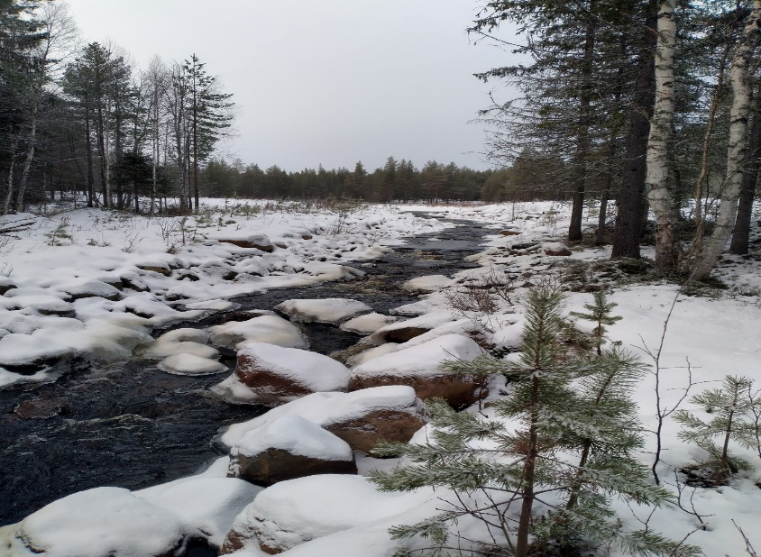

**Rajaoja ennen altaita Tekolampien päästä lähtevä Rajaojan haara**

**Pyhäsalmi**

Jo Pyhäjärven KHS:ssä todettiin salmen ongelmat. Mutta samat asiat todettiin v 1999 tutkimuksessa eikä juurikaan asioille ole tehty mitään.

Kylläkin asennettu välppä on viranomaisten toimesta poistettu 2017. Virtaaman ja kalojen likkumisen parantamiseksi kunnostustoimina esitettiin kortteen niittoa ja ympäristön pajukkojen poistoa. Samalla rakennettu oja tukittaisi.

**Kunnostustoimenpiteet ja yleisohjeet**

Suunnitelmassa esitettiin hyvinkin yksityiskohtaiset ohjeet mm Ojakatkosten sekä pintavaluntakenttien rakentamiseksi, kutusoraikkojen kunnostamiseksi, Imuruoppaukseen, Ruoppaukseen, Kivi- ja uppopuukynnyksiin. Pyhäjärveen ja salmeen edellä jo mainitut vesikasvien niittoa.

**Vaikutukset vesistöön sekä sen kalastoon**

On selvää että kun pohjaa käsitellään niin vesi sameutuu. Vaikutus on kuitenkin lyhytaikainen ja kalastoon ei juuri mitään. Vesiä ei käytetä talousvetenä joten sekin vaikutus jää pois.

Vaikutukset ovat pitkässä juoksussa vain positiiviset veden laatuun ja kalojen kutumahdollisuuksiin. Merkittäviä vaikutuksia kohdistuu myös kantaväestön ja matkailijoiden virkistyskäyttöön.

**Seuranta**

Mikäli suunnitelman kunnostustoimet tehdään, niin seuranta täytyy järjestää. Todettiin menetelminä mm Sähkökalastus, vesinäytteet, kalakantojen geneettiset tutkimukset jne.

Nämäkin toimet ovat toteuttamatta.

Tämän hankkeen kokonaiskustannuksiksi arvioitiin alla olevan taulukon mukaiset. Huom! Summat ovat markkoina

